Pruebita #4 Clave– Lección 2 Nombre: _____________________ Hora: __________
1.¿Qué?  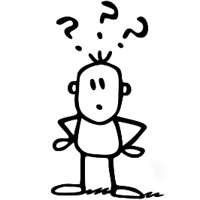 | 2. ¿Quién?  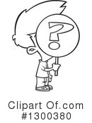 | 3. ¿Cuándo?  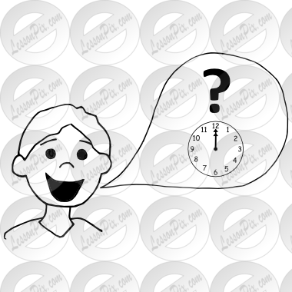 | 4. ¿Dónde?  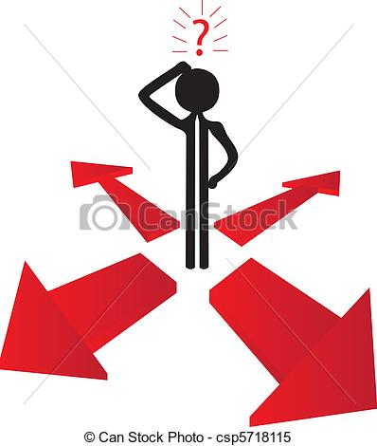 | 5. ¿Por qué?  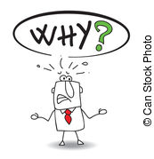
6. ¿Cómo?   | 7. ¿Cuánto?   | 8. ¿Cuál(es)?  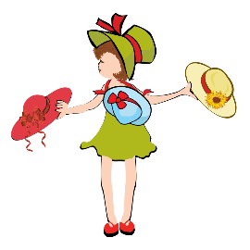 | 9. la cafetería  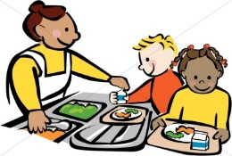 | 10. el estadio  